G „Rote Fäden“ für eine kompetenzorientiere curriculare Unterrichtsplanung und Unterrichtsgestaltung
(Bildungsplan 2016 ev. Religionslehre)
Der Bildungsplan 2016 für Evangelische Religionslehre mit seinen 5 prozessbezogenen und 83 inhaltsbezogenen Kompetenzen (Klasse 5-12 im zweistündigen Kurs) gehört unter den Fachplänen zu denen, die am schlankesten ausgefallen sind. Trotzdem ist es nicht leicht die 83 ibKs pro Standartstufe [23 (in 5/6), 22 (in 7/8), 24 (in 9/10), 14 (in 11/12)] im Blick zu behalten.
Theologie und damit Religionsunterricht ist immer und stets ein „vernetztes“ Fach, d.h. die verschiedenen (theoretisch zwar systematisch trennbaren) Bereiche sind immer zugleich mitzudenken und stehen jeweils mit anderen Bereichen in Beziehung. Daher kann Religionsunterricht immer nur als kompetenzorientierter Unterricht gedacht werden, da Kompetenzorientierung Vernetzung beinhaltet, und gerade dies das Charakteristikum von Theologie bzw. theologischem Denken ist.

Ein Faden ist keine gerade Linie von einem Punkt zum nächsten. Die Metapher „Faden“ soll daher veranschaulichen, dass der Erwerb von Kompetenzen im Fach Religion keinem linearen, stringenten Aufbau folgen muss, sondern dass die Kompetenzen mit Schleifen, Ösen, Wiederholungen und Krümmungen, je nach Lerngruppe und Bedarf erworben werden können. Der Faden aber stellt trotz seiner Kurven und Schleifen die Möglichkeit bereit, „Perlen“ (im Sinne von zu Lernendes) daran aufzuhängen. Der Faden bleibt als Faden erkennbar und wenn man ihm folgt, kommt man voran – so wird ein individueller, auf den Unterricht in einer konkreten Lerngruppe bezogener, Kompetenzaufbau bzw. Lernfortschritt erreicht (Progression).

Das sich Vergegenwärtigen von „roten Fäden“ kann im mehrerer Hinsicht eine Hilfe sein:
- Das Sich-bewusst-Machen von zu verfolgenden roten Fäden hilft, eine Struktur durch die ibKs zu legen, indem diese entlang der roten Fäden leichter im Blick zu behalten sind.
- Absprachen bezüglich der „roten Fäden“ für das Curriculum innerhalb der Fachschaften erleichtern die Übergabe und den Wechsel zwischen Lehrkräften von Klassenstufe zu Klassenstufe. Ferner können so schuleigene Profile und Schwerpunkte stärker berücksichtigt und sichtbar gemacht werden.
- Das Sich-in-Erinnerung-Rufen der roten Fäden erleichtert die eigene Unterrichtsplanung bei der inhaltlichen Ausgestaltung der Stunde – der zentrale Fokus ist sichtbar: „Wo soll es insgesamt hingehen, wenn diese oder jene ibK zu berücksichtigen ist?“
- Es erleichtert das Aufgreifen spontaner Schüleräußerungen oder Fragen, die als „Perlen“ an einen roten Faden gehängt werden und abweichend von der ursprünglichen Unterrichtsplanung verfolgt werden können. Die agile Vernetzung, das bewegliche, lernende Spiel mit der Lerngruppe steht so im Vordergrund des transparent gestalteten Unterrichtgeschehens.
- Nachhaltigkeit, wiederholendes Lernen, theologisches Vernetzen von Inhalten und das Einüben von Kompetenzen entlang der roten Fäden.

Insgesamt soll die Idee von „roten Fäden“ der Selbstvergewisserung der Lehrkraft bzw. der Fachschaft dienen, was im Fokus des Unterrichtgeschehens über Standardzeiträume hinweg stehen soll: Was ist mir/uns besonders wichtig, das ich/wir verstärkt im Blick haben will/wollen von Klasse 5 bis zum Abitur?

Die Art der Fäden kann durchaus unterschiedlich sein z.B. mal stärker an prozessbezogene Kompetenzen angelehnt, oder mal auf ein Bündel von inhaltsbezogenen Kompetenzen bezogen, oder eine Mischung aus beiden. Die ZPG-Materialien für die verschiedenen Standardräume haben stets versucht, verschiedene Elemente (als roter Faden) in den Unterrichtsmaterialen immer wieder aufzugreifen, jeweils auf die ibKs der einzelnen Standardräume bezogen.

Als Ideensammlung für mögliche „rote Fäden“ könnte neben vielen anderen Möglichkeiten z.B. dienen:
- komplementär denken zu können (Komplementäres Denken in Bezug zur Wahrnehmung der Wirklichkeit in ihrer Vielschichtigkeit, besonders unter Berücksichtigung der religiösen Dimension der Wirklichkeit),
- hermeneutisch angemessen mit biblischen Texten und Aussagen umgehen zu können,
- die Bedeutung der reformatorischen Erkenntnis (Rechtfertigung, Freiheit eines Christenmenschen) für verschiedene Lebensbereiche und –situationen sichtbar machen zu können. (Was ist evangelisch?)
- (evangelisch) christlich urteilen zu können (Ethische Urteilsbildung in evangelisch-christlicher Perspektive)
- Antwortmöglichkeiten auf die Frage nach der Identität des Menschen aus christlicher Perspektive aufzeigen zu können (Leben als Gabe bzw. Geschenk Gottes, das zugleich Dank und Anspruch beinhaltet)
- usw.

Mögliches Beispiel: Komplementäres Denken
ibK | Umsetzungsbeispiel
Klassenstufe 5/6
Bereich 02 Welt und Verantwortung  3.1.2 (1) metaphorische Bedeutungen religiöser Sprache und Ausdrucksformen (z.B. Bildworte, Symbole) | „Über Gott ins Gespräch kommen“ (Unterrichtssequenz #4, ZPG-Curriculum 5/6)
Bereich 04 Gott  3.1.4 (4) Glauben an Gott als Schöpfer mit einer gängigen naturwissenschaftlichen Erklärung der Weltentstehung vergleichen | „Über die Welt als Gottes Schöpfung nachdenken“: Einführung der Bilderrahmen-Metapher als hermeneutisches Werkzeug  (Unterrichtssequenz #9, ZPG-Curriculum 5/6)
Klassenstufe 7/8
Bereich 05 Jesus Christus  3.2.5 (1) Hoffnungsaspekte neutestamentlicher Wundererzählungen und Gleichnisse herausarbeiten | „Loser!“ „Zicke!“ „Freak!“ Erlebte Unfreiheit – geschenkte Freiheit [Doppelstunde „Wunder“]  (Unterrichtssequenz #2, ZPG-Curriculum 7/8)
Klassenstufe 9/10
Bereich 02 Welt und Verantwortung  3.3.2 (4) unterschiedliche Deutungen der Wirklichkeit (z.B. religiös, naturwissenschaftlich) anhand von Beispielen (z.B. Tod) darstellen | „Ist Religion (un)sinnig?“  (Unterrichtssequenz #1, ZPG-Curriculum 9/10)  „Tod ist nicht gleich Tod!?“  (Unterrichtssequenz #2, ZPG-Curriculum 9/10)
Bereich 03 Bibel  3.3.3 (1) sich mit Aspekten des Verständnisses biblischer Texte auseinandersetzen (z.B. Wahrheit) | „"Versteht ihr noch nicht?!" – das Jüngerunverständnis und das "Verstehen" der Bibel“  (Unterrichtssequenz #5, ZPG-Curriculum 9/10)
Klassenstufe 11/12
Bereich 02 Welt und Verantwortung  3.4.2 (1) unterschiedliche Zugänge zur Wirklichkeit und ihre Konsequenzen für das Gespräch zwischen christlichem Glauben und Naturwissenschaft aufzeigen | ZPG-Curriculum 11/12 (in Vorbereitung)

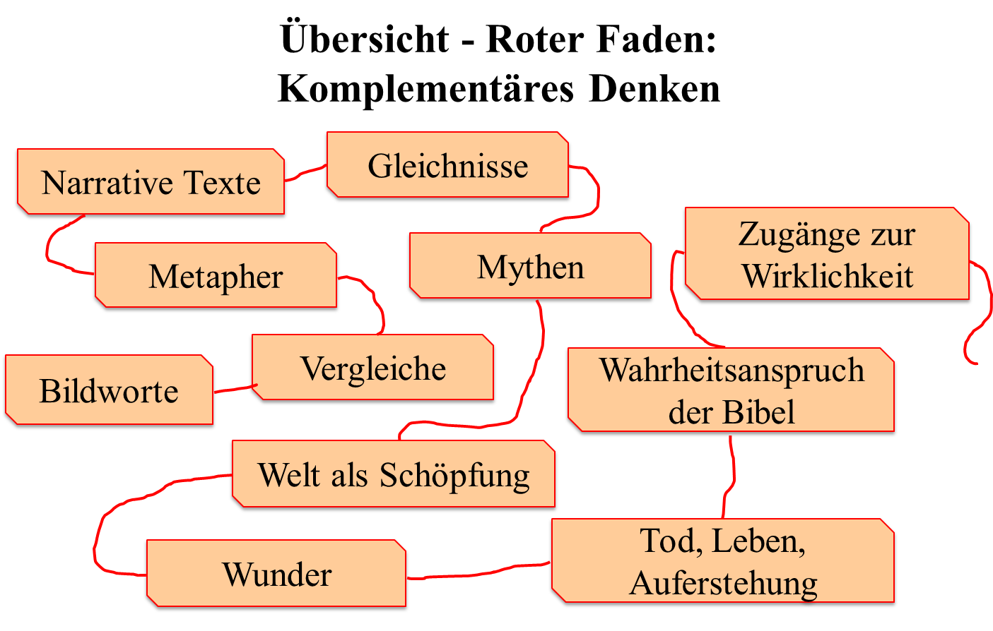
Mögliches Beispiel: Ethische Urteilsbildung
ibK | Umsetzungsbeispiel
Klassenstufe 5/6
3.1.2 (3) an Beispielen einen verantwortlichen Umgang mit der Schöpfung entfalten (zum Beispiel Umgang mit Tieren, Lebensmitteln, Ressourcen) | „Über die Welt als Gottes Schöpfung nachdenken“  (Unterrichtssequenz #9; ZPG-Curriculum 5/6)
Klassenstufe 7/8
3.2.2 (2) anhand von Fallbeispielen die Aufgabe des Gewissens analysieren | „Bin ich gut genug?“  (Unterrichtssequenz #3; ZPG-Curriculum 7/8)
3.2.2 (3) Ursachen von Konflikten analysieren und Perspektiven für konstruktive Lösungen aufzeigen | „Frei sein – Verantwortung tragen – gerecht handeln“  (Unterrichtssequenz #4; ZPG-Curriculum 7/8)
Klassenstufe 9/10
3.3.2 (1) Konsequenzen ethischer Ansätze anhand der Frage der Selbstbestimmung des Menschen aufzeigen | ZPG-Unterrichtsmaterialien zur Ethischen Urteilsbildung Klasse 9/10
3.3.2 (2) das Verhältnis von Zuspruch und Anspruch als Grundzug christlicher Ethik anhand biblischer Texte entfalten
3.3.2 (3) anhand von Fallbeispielen utilitaristische Ethik und Pflichtethik vergleichen
Klassenstufe 11/12
3.4.2 (2) anhand eines ethischen Konfliktfeldes biblische Gerechtigkeitsvorstellungen entfalten | ZPG-Curriculum 11/12 (in Vorbereitung)
3.4.2 (3) zwei ethische Argumentationsmodelle erörtern

Im Vergleich Katholische Religionslehre 5 pbK und 138 ibK [7x6 (5/6) + 7x6 (7/8) + 7x6 (9/10) + 6x2 (11/12)], Ethik 8pbK (4x2 pbK) und 162 ibK [51 (7/8) + 50 (9/10) + 61 (11/12), Deutsch: 4pbK und 446 ibK [93 (5/6) + 113 (7/8) + 125 (9/10) + 115 (11/12).

